Бюллетень органов местного самоуправления р.п. Дорогино
№ 8 от 20.10.2020 г.

НОВОСТИ РАЙОНА

Санитарно-противоэпидемические мероприятия на территории Черепановского района по состоянию на 19 октября
Подтвержденных случаев (COVID-19) составляет 184 человека, из них выздоровевших 145 человек. Ожидают результаты тестов 53 человека. Всего сдано тестов 2141 шт. Под наблюдением медицинских работников в режиме самоизоляции находится 11 человек. За всеми установлено медицинское наблюдение. По каждому контактному случаю отрабатывается комплекс установленных мероприятий.

Уважаемые жители Черепановского района, убедительно просим всех соблюдать режим самоизоляции, максимально ограничьте контакты, походы в магазины, поездки на общественном транспорте, также используйте средства индивидуальной защиты (маски).

Доверяйте только официальной информации. Поберегите себя и тех, кто вам дорог. Будьте здоровы!
Телефоны для справок:
ЕДДС 112, 8(383)45-21-555;
Управление образования администрации Черепановского района 8(383)45-2-10-59;
Приемная Главы Черепановского района 8(383) 45-2-13-68;
МБУ «КЦСОН Черепановского района»: 8(383)45- 22-172.
НОВОСТИ ПОСЕЛЕНИЯ

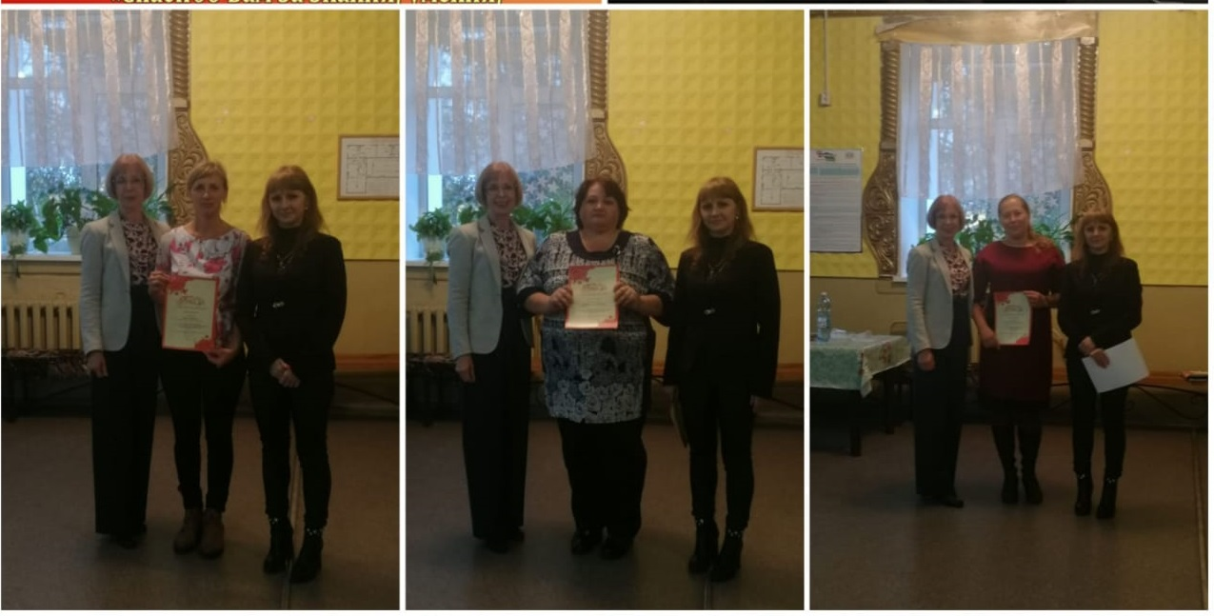
5 октября прошел Международный день учителя! Этот праздник замечательный повод выразить глубокую признательность нашим учителям. 2 октября в Дорогинском Доме культуры прошел праздничный вечер, посвященный представителям образовательных учреждений поселка. Лучшим представителям данных организаций были вручены Грамоты администрации рабочего поселка Дорогино, для учителей прозвучали поздравления от специалистов администрации и Дома культуры. Солисты вокального ансамбля «Калейдоскоп» подготовили для приглашенных музыкальную программу.

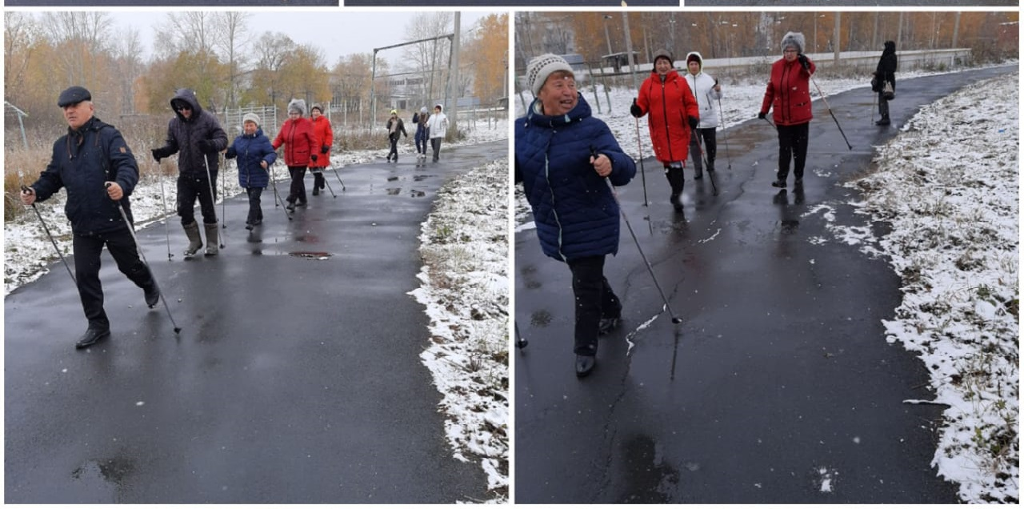

9 октября состоялось праздничное мероприятие, посвященное Декаде пожилого человека. Началось все в 11:00 утра на стадионе р.п. Дорогино жители пожилого возраста присоединились к региональное акции «Шаги здоровья». После, группа приняла приглашение библиотечных работников и посетила библиотеку поселка. Нам рассказали о выигранном Гранте, показали фильмы об истории и предприятиях поселка. После, все желающие пришли в Дом культуры для празднования. В этом году всем пришедшим на праздник было предложено пообщаться с работниками социальной службы и медицинскими работниками. Е.Г.Королева и Н.В.Буньянзаде отвечали на вопросы, интересовавшие гостей, Е.Н.Корнейчук и.о. заведующая Дорогинской врачебной амбулаторией мерила желающим давление и делала забор анализов на сахар в крови. Также всех гостей праздника ждали большое количество добрых слов и поздравлений от специалистов администрации р.п. дорогино, Председателя Совета депутатов р.п. Дорогино, Председателя Совета ветеранов. Творческие работники Дома культуры продолжили праздничную программу солисты вокальных коллективов Н.Чичулина, Г.Барулина, Л.Бердаус дарили музыкальные поздравления.

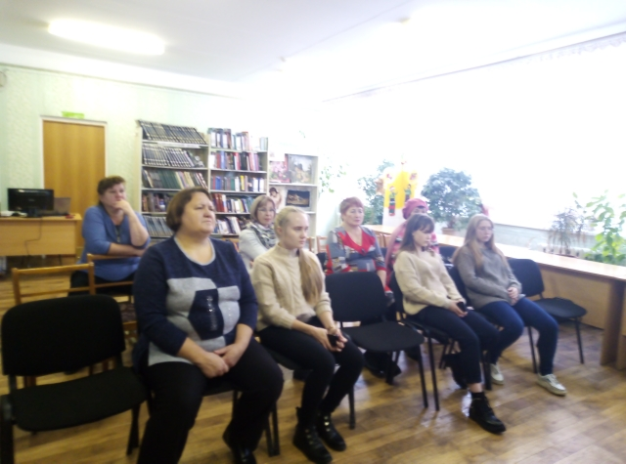
«МОЛОДЕЖНЫЙ СОВЕТ»
9 октября представители молодежного совета рабочего поселка Дорогино приняли участие в акции «Шаги здоровья», проходящей в рамках декады пожилого человека. После скандинавской ходьбы по школьному стадиону участники отправились в поселковую библиотеку. Библиотекарь Ирина Викторовна с удовольствием продемонстрировала видеоматериал об истории родного поселка.
Выборы уже прошли, а мы все совершенствуем знания в этом вопросе!
30 октября в 16:00 состоится онлайн квиз «За выборами – наше будущее». Посвященный избирательному праву. Принимайте участие! Для того чтобы начать игру, вам нужно зарегистрироваться, это занимает время, поэтому просим вас зайти за 20 минут до начала игры и пройти регистрацию.
myquiz.ru – «За выборами – наше будущее»

СОВЕТ ДЕПУТАТОВ

30.09.2020 года прошла первая сессия Совета депутатов р.п.Дорогино. На сессии были рассмотрены важные вопросы и сформированы комиссии.
Секретарем первой сессии Совета депутатов Черепановского района Новосибирской области шестого созыва выбрана депутат округа № 8 Левшина А.А. Мандатная комиссия сформирована в составе 3 человек: Таранова Р.В., Потапова Н.Н., Ломакова Г.В. В состав счетной комиссии вошли: Левшина А.А., Сердюк О.Н., Калашников А.С. Председателем Совета депутатов рабочего поселка Дорогино шестого созыва выбрана Козуб Е.А., заместителем председателя стал Станченко Д.А.
30.10.2020 г. состоится не менее важная сессия, на которой будут рассмотрены и утверждены следующие вопросы:
1. Об утверждении Положения о бюджетном процессе в муниципальном образовании рабочего поселка Дорогино Черепановского района Новосибирской области.
2. О внесении изменений в решение Совета депутатов рабочего поселка Дорогино Черепановского района Новосибирской области от 30.01.2020 г. №3 " Об утверждении Положения "Об оплате труда Главы рабочего поселка Дорогино Черепановского района Новосибирской области, муниципальных служащих администрации рабочего поселка Дорогино Черепановского района Новосибирской области".
3. Объявление конкурса по отбору кандидатур на должность Главы рабочего поселка Дорогино Черепановского района Новосибирской области

РЕАЛИЗАЦИЯ ПРОГРАММ

Благоустройство сквера по конкурсу социально значимых проектов.

Администрация рабочего поселка Дорогино в октябре 2019 года приняла участие в конкурсе социально значимых проектов в сфере развития общественной инфраструктуры, проводимого по государственной программе Новосибирской области «Развитие институтов региональной политики и гражданского общества Новосибирской области» с заявкой по объекту «Сквер ветеранов». Стоимость реализации проекта 813337,98 рублей (600000 грант, 213337,98 МБ). Муниципальный контракт заключен 13.04.2020г. с ИП Мелконян Телман Давитович. В рамках проекта выполнено асфальтирование 80 м. тротуара, установка 130 м. ограждения, устройство 100 кв.м. тротуарной плитки. Работы по объекту приняты 18.06.2020г.
По конкурсу социально-значимых проектов среди территориальных общественных самоуправлений (ТОС) грант в размере 150 тыс.руб. при поддержки администрации р.п. Дорогино выиграл ТОС «Дружба» по ул. Ленина (председатель Мажаева Ю.А.). В рамках данного гранта на территории клуба р.п. Дорогино в августе 2020 года произведена установка спортивной площадки (турники, брусья, гимнастическая скамья, баскетбольная тройка детская). (в 2019 году в рамках данного конкурса ТОС «Солнышко» был получен грант в сумме 75000 рублей на установку спортивной площадки по ул. Шоссейная 7.)

Конкурс проектов развития территорий.

Администрация рабочего поселка Дорогино в 2019 году приняла участие в конкурсе проектов развития территорий муниципальных образований Новосибирской области, основанных на местных инициативах. Для Министерства финансов и налоговой политики Новосибирской области подготовлена заявка на реализацию второго этапа благоустройства территории кладбища на 2020 год. Согласно подготовленной сметной документации на сумму 1946852,40 рублей (1 350 000 ОБ, 431852,4 МБ, 165000 жители) планируется выполнить следующий объем работ: отсыпка щебнем дороги на территории кладбища площадью 1400 кв.м., расширение территории кладбища 0,3 Га, обустройство парковки 100 кв.м., установка ограждения из сварной сетчатой панели 500 м., устройство водоотводного канала, обустройство мест для сбора мусора и туалетных кабинок. Муниципальный контракт заключен с ИП Еркова С.В. 27.07.2020г. В настоящее время ведётся повторная приемка выполненных работ службой строительного контроля, устранение подрядчиков выявленных замечаний. Окончательно принять работы на сумму 1469873,17 рублей планируется до 23.10.2020г.
Первый этап благоустройства кладбища был завершен в 2019 году. ООО «Акаритон» на сумму 1500053,24 рублей выполнены работы по устройству ограждения из сварной сетчатой панели 380м., отсыпке щебнем дороги площадью 4500 кв.м.
В настоящее время администрацией р.п. Дорогино подготовлена заявка на участие в конкурсе проектов развития территорий в 2021 году по объекту «Выполнение работ по благоустройству парка по ул. Шоссейная 3 в р.п. Дорогино». На сумму 1949672,21 рубля планируется выполнить работы по устройству тротуара из фигурной плитки площадью 300 кв.м., с установкой 280 метров бордюрного камня, выполнить асфальтирование тротуара площадью 550 кв.м., обустроить площадку для сбора тко площадью 100 кв.м.

Расселение аварийных домов р.п. Дорогино.

На территории рабочего поселка Дорогино реализуется программа расселения 5 аварийных жилых домов, признанных таковыми межведомственной комиссией после 01.01.2012 года, расположенных по адресам: ул. Фурманова, 9, ул. Светлая, 6, ул. Фурманова, 11, ул. Фурманова, 13, ул. Светлая, 10. Данные дома были включены в реестр аварийного жилого фонда Новосибирской области в 2015 году, дом по ул. Светлая, 10 в 2016 году. Общая площадь аварийного фонда составляет 2106,7 кв. м. Количество граждан 116. Количество помещений 40. Общая стоимость переселения 97179964,3 руб. из них 93292765,7 руб. областной фонд и 3887198,6 руб. местный бюджет. Подрядная организация ООО «Строймарт» приступила к строительству двухсекционного трёхэтажного дома для расселения аварийных домов в мае 2020 г. Ориентировочный срок сдачи первой секции на 18 квартир – 01.11.2020г., срок сдачи второй секции – 30.12.2020г.

Вынос трансформаторной подстанции из старого здания парокотельной

ООО НПК «Факел» подготовлена проектно-сметная документация на вынос трансформаторной подстанции из аварийного здания парокотельной в отдельную КТПН. Проектно-сметная документация на прохождение государственной экспертизы направлена 11.09.2020г. Ориентировочная стоимость строительно-монтажных работ составит 1350 тыс.руб.
Выполнение данных работ является завершающим этапом по модернизации котельного комплекса р.п. Дорогино, начатого в 2018 году с работ по строительству внутреннего водопровода и резервуара для подпитки контура тепловой сети и системы пожаротушения котельной р.п.Дорогино Черепановского района Новосибирской области, на сумму 12 000 000 рублей, выполненного ООО «НПО Акватех».

Благоустройство квартала двухэтажных многоквартирных домов в рамках программы комфортной городской среды.

В рамках реализации приоритетного проекта «комфортная городская среда» на 2020 год подготовлена проектно-сметная документация на благоустройство придомовых территорий домов № 3,5,9,11,13 по ул. Центральная в р.п. Дорогино Новосибирской области (договор проектирования от 21.01.2019г. на сумму 91056,19 рублей). В рамках проекта выполнены работы по устройству асфальтированных проездов и площадок площадью 1802 кв.м., асфальтирование тротуаров площадью 470 кв.м., устройство газонного ограждения протяженностью 153 метра, устройство детского игрового комплекса, смонтировано 17 скамеек, 14 урн, 8 светильников. Подрядная организация к выполнению работ приступила с 12.05.2020г. Работы завершены в августе 2020г. Стоимость реализации проекта составила 5154864,21 рублей.
Согласно распределению областных финансовых средств на реализацию программы комфортной городской среды администрацией Черепановского района, очередное финансирование программы комфортной городской среды по р.п. Дорогино ожидается не ранее 2022г.
Справочно: программа комфортной городской среды на территории Черепановского района началась с реализации пилотного проекта по благоустройству придомовой территории многоквартирного дома в р.п. Дорогино по ул. Шоссейная 1 на сумму 3461808,48 рублей в 2017 году. В 2018 году рабочий поселок Дорогино вновь получил финансирование на благоустройство квартала многоквартирных домов по ул. Шоссейная 1а и ул. Шоссейная 3 на сумму 3787300 рублей. В 2019 году администрацией р.п. Дорогино проводилась подготовка проектно-сметной документации, финансовые средства администрацией Черепановского района направлены на реализацию проекта по городу Черепаново.

Строительство водопроводной сети

В 2015 году администрацией р.п. Дорогино подготовлена проектно-сметная документация на строительство 7789,1м водопроводной сети общей стоимостью 26 647,47 тыс.руб. В сметной документации учтено подключение существующих потребителей полиэтиленовой трубой ПЭ100 SDR17 32х2,0 мм общей протяженностью 3170 м. Водопроводные сборные железобетонные колодцы диаметром 1,5 и 2,0 м в количестве 99 шт., а так же пожарные гидранты в количестве 42 шт.
В 2018г. из общей стоимости проекта, с привлечением средств Фонда модернизации и развития ЖКХ НСО освоено 3141,63 тыс.руб. на реконструкцию магистральной водопроводной сети протяженностью 1045,2 м. от домов по ул. Центральная 21, Светлая 14 до домов по ул. Шоссейная 1, Светлая 30. Смонтировано 8 колодцев, в том числе 5 пожарных гидрантов.
В 2019г. из общей стоимости проекта освоено 1237,71 тыс.руб. на реконструкцию водопроводной сети протяженностью 375 м. по ул. Фурманова. Смонтировано 4 колодца, в том числе 3 пожарных гидранта.
В 2020г. за счет средств Фонда модернизации и развития ЖКХ НСО планировалось построить 4,2 км. магистральной сети по ул. Пушкина, ул. Ленина, ул. Фурманова, ул. Некрасова, а так же 820 метров переподключения потребителей (26 домовладений ул. Пушкина и ул. Ленина), с устройством 51 колодца, в том числе 23 пожарных гидрантов, на общую сумму 10526,32 тыс.руб. (10000 тыс.руб. средства Фонда, 526,32 тыс.руб. средства местного бюджета). Заявка администрации р.п. Дорогино находится в Фонде модернизации и развития ЖКХ муниципальных образований Новосибирской области с февраля 2020 года.
По этапу 2021г. планировалось построить 2,2 км. магистральной сети по ул. Гоголя и ул. Толстого, а так же 2350 метров переподключения потребителей, с устройством 36 колодцев, в том числе 11 пожарных гидрантов, на общую сумму 11741,81 тыс.руб.
Однако в связи с обострением эпидемической ситуации в Российской Федерации, финансирование областных программ их Федерального центра приостановлено, часть областных программ подверглись сокращению финансирования, в том числе финансирование программ строительства водопроводных сетей отложено до 2021 года.

Строительство здания больницы.

С 10.09.2018г. согласно государственного контракта заключенного между ГКУ НСО «Управление Капитального Строительства» и ООО «АСК 1» ведутся работы по строительству здания больницы р.п. Дорогино. Завершить строительные работы планируется в октябре 2020г. Всего за период с 2018 года по 2020 год проведено 4 аукциона на общую сумму 116833901,73 рублей.

Ремонт улично-дорожной сети р. п. Дорогино

На ремонт дорог в 2019 году в р.п.Дорогино освоено 6404877,6 рублей. Из этих средств 5млн. рублей были получены дополнительно по наказам депутатов областного Законодательного собрания Новосибирской области Шимкива А.И и Покровского Е.Н.
Выполнены работы по следующим объектам:
Выполнение работ по ремонту автомобильных дорог ул. Ломоносова, Заводская. Общая стоимость по контракту составила 1402577 рублей. Работы завершены в сентябре 2019 года.
Выполнение работ по ремонту автомобильных дорог ул. Светлая (80м асфальт), ул. Гоголя (1 км щебень), ул. Центральная (220м асфальт). Аукцион завершен 18.07.2019г. Общая стоимость по контракту 3998838,44 рублей. Работы завершены в октябре 2019г.
Выполнение работ по обустройству пешеходного перехода вблизи образовательного учреждения, находящегося на территории р.п. Дорогино Черепановского района Новосибирской области. Аукцион завершен 08.07.2019г. Общая стоимость по контракту 978449,86 рублей. Работы завершены в сентябре 2019г. В августе 2020 года дополнительно выполнены работы по установке светофоров на сумму 79745 рублей.
Администрацией р.п. Дорогино в 2019 году подготовлены проекты на ремонт дорог на общую сумму 6546,65 тыс.руб., в том числе 231,59 Лермонтова щебень, 494,66 Светлая щебень, 1280,84 Молодежная асфальт, 788,94 Центральная щебень, 930,69 Некрасова щебень, 1666,43 Фурманова щебень, 1153,50 Толстого щебень. В 2020 году планировалось продолжить отсыпку щебнем дорог по ул. Толстого, Фурманова, Некрасова, однако в связи с отсутствием финансирования и изменения законодательства в части разработки проектно сметной документации, работы не производились. В 2021 году планируется подготовить проектно-сметную документацию на ремонт вышеназванных дорог в соответствии с новыми требованиями, в том числе в части проведения геологических и геодезических изысканий.

Энергосервисный контракт.

В связи с существенным износом светильников уличного освещения, администрацией р.п. Дорогино принято решение о проведении работ по замене 122 РКУ светильников мощностью 250 Вт на светодиодные светильники мощностью 60 Вт в рамках энергосервисного контракта, со сроком действия до 5 лет. Контракт заключен между АО «Ростелеком» и администрацией р.п. Дорогино 10.03.2020г. на сумму 2690192,40 рублей. Работы по монтажу новых светильников выполнены в мае 2020 года.

Очистные сооружения р.п. Дорогино.

Между администрацией р.п. Дорогино и ООО «Экология Сибири» в 2013 году заключен муниципальный контракт стоимостью 600 000 рублей на подготовку проектно-сметной документации по реконструкции очистных сооружений р.п. Дорогино. Ориентировочная стоимость проектируемого объекта – 220 млн.руб. Завершить подготовку проектно-сметной документации и направить её на прохождение государственной экспертизы планируется до конца 2020 года.

Газификация

Газификация р.п. Дорогино завершена в 2016 году. Всего за период 2015-2020гг. подключено домовладений – 304.

РАБОТА СПЕЦИАЛИСТОВ ПО СВЯЗЯМ С ОБЩЕСТВЕННОСТЬЮ

Специалисты по связям с общественностью Гуменюк А.А. и Ишкова Е.Ф. свою работу строят на выявлении проблемных вопросов. С какими вопросами обращаются люди к нам? Зимой чистка дорог от снега, уличное освещение, вопросы жилищно-коммунального характера. Выслушиваем людей, обращаемся для решения возникших проблем и в поселковые службы и в нашу администрацию. Как правило, проблемные вопросы решаются быстро, но есть и такие, которые так просто в один миг не решить, и они находятся на контроле у Главы администрации. Встречаясь, разговаривая с населением, видим тех людей, которым по состоянию здоровья, возрасту нужна социальная помощь. В администрации поселка работают специалисты-координаторы социальной службы Королёва Елена Геннадьевна, которые непосредственно занимаются этой работой, работой с людьми пенсионного возраста.
Госуслуги

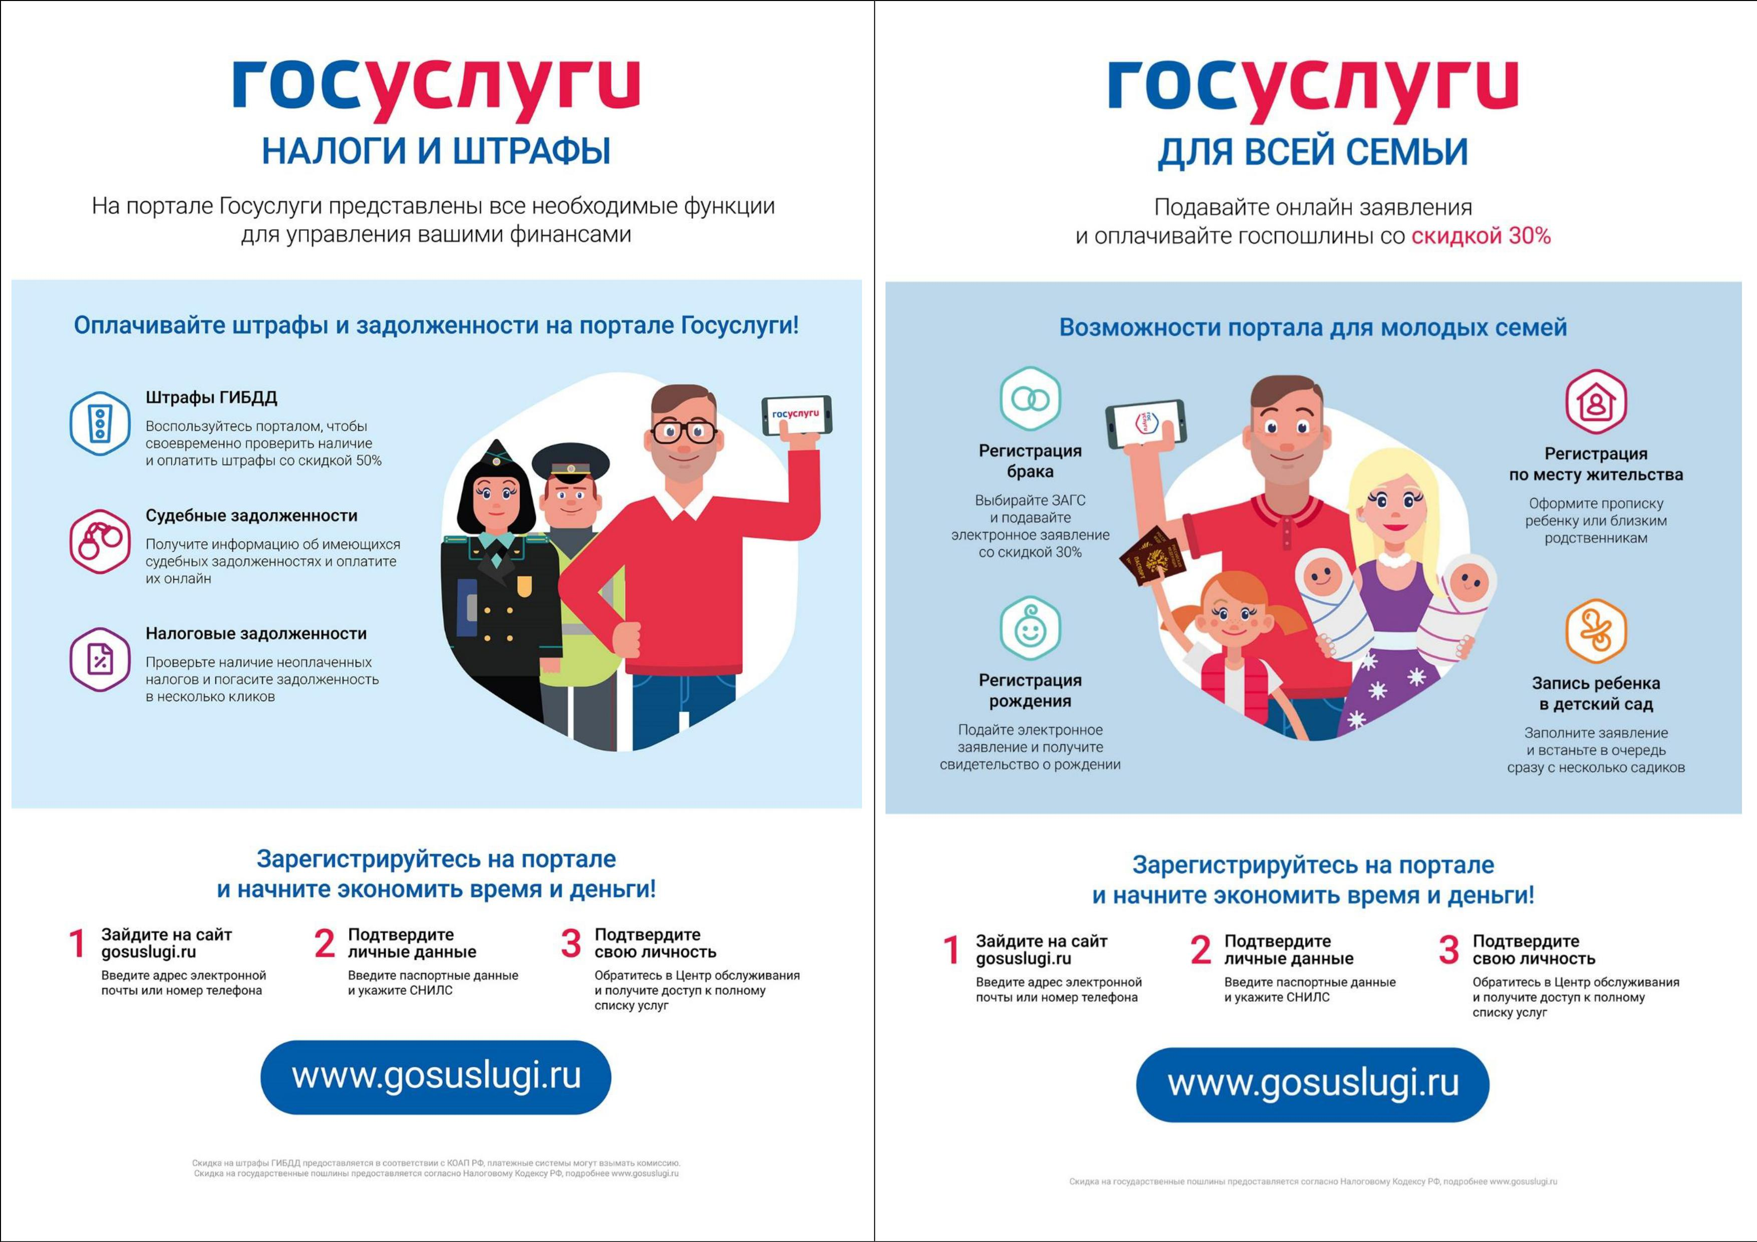
МЕРОПРИЯТИЯ ПО ПОЖАРНОЙ БЕЗОПАСНОСТИ

Правила пожарной безопасности при эксплуатации печей и газового оборудования
Ежегодно в период отопительного сезона происходит резкое увеличение количества пожаров, причины которых связаны с неисправностью печного отопления. В целях недопущения пожаров по этим причинам, следует обратить внимание на выполнение требований пожарной безопасности как при устройстве печей, так и при их эксплуатации.
Дымовые трубы должны быть оштукатурены и побелены. Деревянная обрешетка вокруг трубы должна быть удалена на 13 см. Для розжига печей категорически запрещается использовать легковоспламеняющиеся жидкости, а также доверять розжиг печи малолетним детям. У печей, на перекрытиях печей, предтопочном листе нельзя сушить дрова, хранить другие горючие материалы. Перед отопительным сезоном каждый хозяин должен проверить исправность печи и дымохода, при необходимости произвести ремонт, заделать трещины глино-песочным раствором.
Бытовые приборы, работа которых основана на сжигании горючих газов, также являются источником повышенной опасности. И нарушение правил эксплуатации данных приборов могут привести к пожару и даже к взрыву. В результате чего может быть нанесен ущерб здоровью и жизни людей, а также может быть нанесен материальный ущерб неопределенному кругу лиц.
Для того чтобы избежать несчастных случаев при эксплуатации газового оборудования необходимо соблюдать следующие правила:
- ни в коем случае не сушите над газовой плитой или горелкой белье, и не используйте духовку для обогрева помещений;
- когда ставите на горящую конфорку посуду или снимаете её, внимательно следите за тем, чтобы не вспыхнули прихватки, рукава или другие части одежды;
- не оставляйте без присмотра включенные конфорки – их может погасить сквозняк или «сбежавшая» из посуды жидкость;
- не разогревайте на плите мастику и парафин, поскольку их пары очень легко воспламеняются;
- ни в коем случае не включайте свет, и тем более не используйте зажигалки и не курите, если вы почувствовали в помещении запах газа;
- следите за техническим состоянием газовых плит и колонок, периодически проверяйте тягу в дымоходе;
- обращайте внимание, есть ли отрыв пламени от горелки, и не происходит ли периодически самозатухания – это свидетельствует о неисправности прибора;
- если вас хоть что-то настораживает в работе вашего газового оборудования - немедленно вызывайте специалистов газовой службы;
- перед выходом из дома и перед сном не забудьте лишний раз проверить, выключена ли ваша газовая плита.
Довольно много пожаров происходит в результате замыкания электропроводки. В свою очередь к замыканию электропроводки приводят следующие причины:
- Перегрузка электрических сетей, то есть подключение электроприборов, мощность которых превышает возможности электропроводки;
- Эксплуатация неисправной электропроводки или неисправных электроприборов.
- Эксплуатация старой, ветхой электропроводки. В соответствии с требованиями нормативных документов – срок службы внутридомовой электропроводки не более 20 лет, для внутриквартирной электропроводки, проложенной в штукатурке по стенам из негорючих материалов – не более 40 лет. По истечении данного периода электропроводка подлежит полной замене.
- Нарушение правил монтажа электропроводки;
- Нарушение правил эксплуатации электроприборов, указанных в паспортах на данные электроприборы.
Напоминаем, что при эксплуатации электрооборудования в жилых домах запрещается:
- эксплуатировать электропровода и кабели с видимыми нарушениями изоляции;
- пользоваться розетками, рубильниками, другими электроустановочными изделиями с повреждениями;
- пользоваться электроутюгами, электроплитами, электрочайниками и другими электронагревательными приборами, не имеющими устройств тепловой защиты, а так же электронагревательными приборами, не имеющими устройств тепловой защиты, а так же при отсутствии или неисправности терморегуляторов;
- применять нестандартные (самодельные) электронагревательные приборы;
- оставлять без присмотра включенными в электрическую сеть бытовые электроприборы;
- при проведении аварийных и других строительно-монтажных работ использовать временную электропроводку, включая удлинители, сетевые фильтры, не предназначенные по своим характеристикам для питания применяемых электроприборов.
Каждому необходимо помнить, что выполнение Правил пожарной безопасности поможет уберечь Ваше жилище от пожара.
Если пожар все же произошел, то пожарную охрану вы можете вызвать по телефону 101 или 112 с любого телефона, даже если на телефоне нулевой баланс.
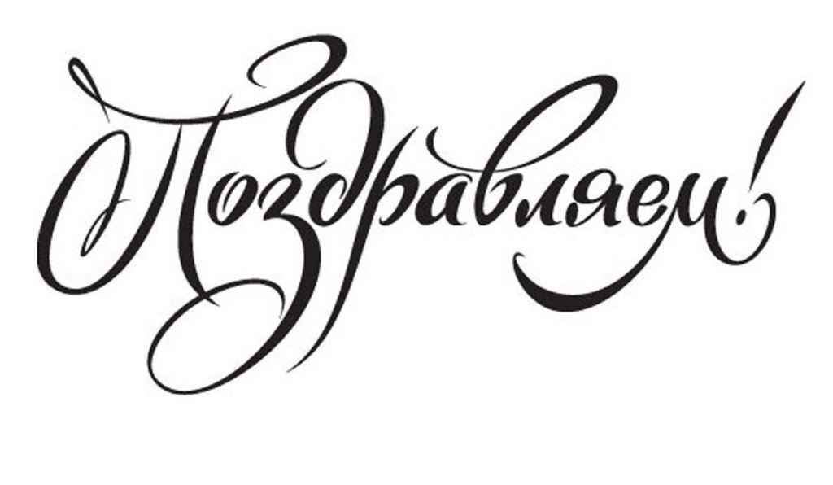
01.10.2020 г. свой 55 день рождения отметил Дик Григорий Яковлевич!
03.10.2020 г. Черепанова Галина Михайловна отпраздновала 75 летие!
Свое 65 летие Куцевол Валентина Александровна отметила 06.10.2020!
Свой 60 день рождения отметил Трухин Александр Иванович 08.10.2020!
09.10.2020 г. Сергий Тамара Михайловна отметила 70 летие!
11.10.2020 г. свое 80 летие отпраздновала Угарова Мария Владимировна!
12.10.2020 г. свое 85 летие отметила Романенко Мария Парфильевна!
13.10.2020 г. Рожкова Валентина Николаевна отметила 80 день рождения!
15.10.2020 г. свое 65 летие отметила Акентьева Таисия Васильевна!
16.10.2020 г. свое 75 летие отметила Евдачева Галина Романовна!
18.10.2020 г. Чудинова Валентина Степановна отметила 80 летие!
20.10.2020 г. свои юбилеи отмечают Мирная Любовь Михайловна 75 лет и Юрин Владимир Владимирович 60 лет!
22.10.2020 г. Шкуринский Владимир Адамович отпразднуют 70 лет!
23.10.2020 г. Кутузова Вера Петровна отметит 70 летие!
26.10.2020 г. именинником станет Силаев Геннадий Афанасьевич 70 лет!
29.10.2020 г. Дебус Артур Романович отпразднует 70 летие!
31.10.2020 г. юбиляром станет Карычева Мавлида Разяповна 65 лет!



Уважаемые жители!

По возникающим проблемным вопросам вы можете обращаться по телефонам:
8(383)45-71-211 глава рабочего поселка Дорогино Стаценко Людмила Степановна.
8(383)45-71-258 приемная администрации рабочего поселка Дорогино
8(383)45-8(383)45-21-368 приемная администрации Черепановского района

Администрация и Совет депутатов
Рабочего поселка Дорогино
Черепановского района Новосибирской области
РЕДАКЦИОННЫЙ СОВЕТ
Шумкина С.К. – председатель редакционного совета
Косенко Е.И. член редакционного совета
Купрейчук Н.Ю. – член редакционного совета
АДРЕС АДМИНИСТРАЦИИ
633512 Новосибирская область
Черепановский район
р.п. Дорогино ул. Гоголя д.28

